Использование ИКТ в начальной школе на уроках обучения грамоте

В настоящее время одной из задач школы является формирование ИКТ-грамотности учеников, которая понимается как умение применять современные технологии для решения учебных задач [3]. Современный грамотный человек должен уметь не только читать и писать, но и владеть современными информационными технологиями. Человек, эффективно владеющий технологиями и информацией, имеет другой, новый стиль мышления, принципиально иначе подходит к оценке возникшей проблемы, к организации своей деятельности.
Применение современных информационных технологий способствует формированию представлений об информационной картине мира, развитию умений представления, поиска и обработки информации, навыков обращения с техническими средствами [4].
Формирование ИКТ-грамотности должно идти постепенно, начиная с начальной школы. Именно поэтому уже в начальной школе необходимо применять современные информационные технологии. Учащиеся 1–4-х классов имеют наглядно-образное мышление, поэтому очень важно строить их обучение, применяя как можно больше качественного иллюстративного материала, вовлекая в процесс восприятия нового не только зрение, но и слух, эмоции, воображение. Самое главное в процессе обучения – вызвать у ребенка интерес к получению знаний.
В начальной школе ведущей деятельностью ребенка становится учебная. Однако нельзя отказываться и от игровой составляющей обучения, т.к. это обеспечивает более плавный переход к новому виду деятельности. Наряду с традиционными технологиями, игровые возможности современных информационных технологий позволяют привлечь интерес учащихся к учебе, познакомить с новыми способами представления информации. Уроки с применением ИКТ позволяют частично разрядить высокую эмоциональную напряженность и оживить учебный процесс.
Применение современных информационно-коммуникационных технологий способствует активизации учебной и познавательной деятельности, развитию наглядно-образного мышления, повышению эффективности обучения, формированию навыков самостоятельной работы, созданию благоприятного эмоционального фона [2].
Однако стоит помнить, что ИКТ – это только одно из средств, целью которого является решение образовательных задач урока. Современные технологии не должны стать самоцелью, а выступают как вспомогательный элемент учебного процесса. Учитывая психологические особенности младшего школьника, работа с использованием ИКТ должна быть чётко продумана и дозирована. Таким образом, применение ИТК на уроках должно носит щадящий характер. Планируя урок в начальной школе, учитель должен тщательно продумать цель, место и способ использования ИКТ.
В работе могут быть использованы готовые мультимедийные продукты и компьютерные обучающие программы. Также учитель создаёт собственные презентации, проекты, видеоролики, используя средства сети Интернет в учебной и внеклассной работе [1]. При систематическом использовании в учебном процессе информационных технологий в сочетании с традиционными методами и средствами можно значительно повысить эффективность обучения.
Мультимедийные технологии могут быть использованы на любом этапе урока.
1.Для повторения ранее изученного материала и актуализации знаний.
2. Для обозначения темы урока.
3. В начале урока с помощью вопросов по изучаемой теме, создавая проблемную ситуацию.
4. Как сопровождение объяснения учителя (презентации, формулы, схемы, рисунки, видеофрагменты и т.д.)
5.При закреплении изученной темы.
6. Для контроля учащихся.
7.На этапе рефлексии.
ИКТ технологии особенно помогают учителю в 1 классе на уроках обучения грамоте.
При использовании ИКТ-технологий в период обучения грамоте младших школьников весь обязательный учебный материал переводится в яркую, увлекательную, с разумной долей игрового подхода, мультимедийную форму с широким использованием графики, анимации, в том числе интерактивной, звуковых эффектов и голосового сопровождения, включением видеофрагментов, одновременно воздействуя на два важнейших органа восприятия (слух и зрение), что позволяет достичь гораздо большего эффекта.
На уроках обучения грамоте целесообразно использовать презентации. Презентация дает возможность учителю самостоятельно скомпоновать учебный материал, исходя их особенностей конкретного класса, темы, предмета, что позволяет построить урок так, чтобы добиться максимального учебного эффекта.
На конкретных примерах, предлагаем рассмотреть возможность использования ИКТ на уроках обучения грамоте в начальной школе.
На этапе актуализации знаний можно предложить детям игру «Тим и Том».

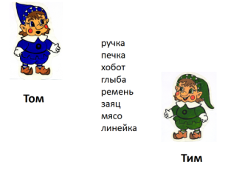 | Учащимся необходимо разделить слова на 2 группы: 1- с твёрдым согласным звуком, 2- с мягким. Это оживляет урок, возникают у учащихся положительные эмоции, создаётся эмоциональный настрой на приобретение новых знаний.

Начать урок можно с загадки. Картинка –отгадка появляется на слайде.
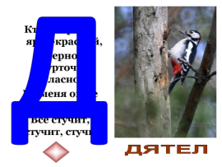 | Такой приём концентрирует внимание учащихся и стимулирует мыслительную деятельность.

При знакомстве с новыми звуками [з], [з’] предлагаем три картинки.
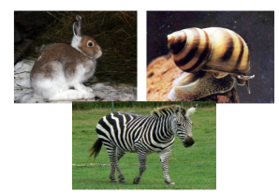 | Сравни картинки и найди лишнюю не менее, чем по 3 признакам. На примере наглядности возникает проблемная ситуация, которая способствует развитию логического мышления и связной речи. Лишняя картинка с изображением улитки, так как это насекомое, слово улитка начинается с гласного звука, в нём 3 слога.

По щелчку мышки картинка с улиткой исчезает, остаются только картинки «заяц» и «зебра».
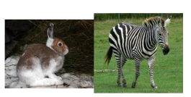 | Далее детям задаётся вопрос «Что общего между словами заяц и зебра?» Далее формулируется тема урока «Знакомство со звуками [з], [з’] и буквой З,з». В начале обучения тему называет учитель, далее дети учатся формулировать тему урока самостоятельно

На этапе первичного закрепления изученных звуков можно использовать такой слайд:
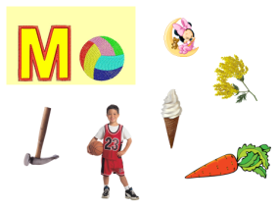 | Задание: сначала назовите предметы, название которых начинается со звука [м] , а затем со звука [м’].

При знакомстве с новой буквой можно использовать задание «Узнай букву».
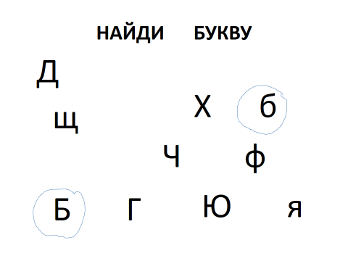 | Этот приём поможет ребёнку запомнить образ новой буквы и научит отличать её от других букв.

Очень часто после знакомства с новой буквой в работе над чтением помогают слоговые таблицы.
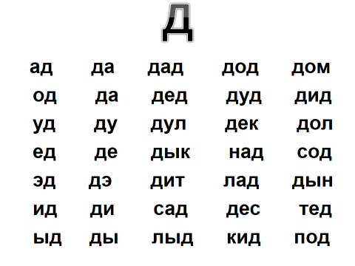 | Сначала необходимо прочитать все слоги, слова и сочетания букв. Затем только слоги, в которых, например, новый согласный звук мягкий. Далее даётся задание прочитать только слова, имеющие смысл. В результате остаются только эти слова (дед, дул, сад, лад, дом, дол), выясняется их лексическое значение. В игровой форме идёт обогащение словарного запаса языка и уточнение лексического значения слов.

Большое внимание стоит уделять подведению итогов урока.
При подведении итога урока удобно использовать такие модели весёлых человечков, которые помогают охарактеризовать изученные на уроке звуки. | 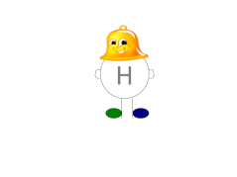

На этапе рефлексии можно использовать игры «Поднимись по лесенке», «Солнышко».
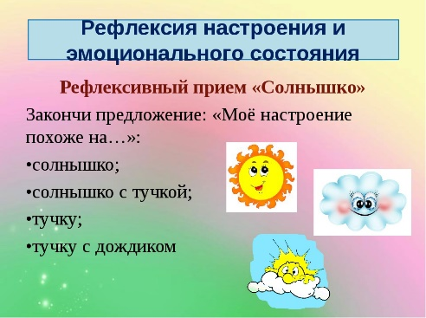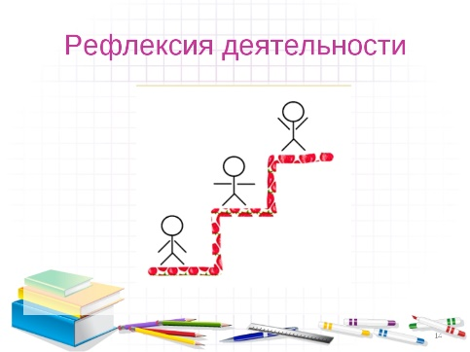 | Все эти приёмы делают процесс познания увлекательным и интересным. В работу включаются все учащиеся.

Результатом проделанной работы могут стать презентации - фильмы. Применение образовательного видео обеспечивает возможность визуализации материала, задействования различных каналов представления информации, привлечению интереса и повышению познавательной активности [5]. Приведем пример образовательного видео, созданного по результатам работы первоклассников. По окончании букварного периода детям было предложено творческое задание: создать с помощью взрослых «свою» букву, используя разные материалы и технологии, а затем представить её в классе. Учащиеся в течение нескольких уроков выступали с презентацией буквы. В качестве обобщения проделанной работы был создан видеоролик: была подобрана соответствующая музыка, сфотографированы все работы учащихся и создан небольшой фильм. На следующем уроке обучения грамоте дети с большим вниманием и интересом просмотрели фильм, сразу увидели все работы, сравнили свою работу с работами других учащихся. Каждый ученик ощутил значимость своего труда. У детей повысилась мотивация и желание подходить к выполнению любого задания творчески.
Таким образом, использование информационных технологий в начальной школе позволяет реализовывать принцип наглядности в обучении, способствует формированию высокого уровня мотивации, предоставляет возможности в осуществлении индивидуального подхода к каждому из учащихся, происходит активизация творческого потенциала ученика, а также включение школьников в пространство современного информационного общества.

Список литературы:
- Описание системы условий реализации основной образовательной программы основного общего образования. Методические рекомендации/под ред. А.А.Пивоварова. -Киров: ИРО Кировской области, 2016. -47 с.
- Скурихина Ю.А. Информационно-коммуникационные технологии в деятельности учителя // Использование современных информационно-коммуникационных технологий в работе педагога. Материалы творческой лаборатории. – КОГОАУ ДПО «ИРО Кировской области». - Киров, 2018. – с.4-10
- Скурихина Ю.А. Информатизация образовательной организации: проблемы и перспективы//Образование в Кировской области. 2014. № 1 (29). С. 4-5
- Скурихина Ю.А. Информационно-образовательная среда образовательной организации: инновационная педагогическая система//Синергия наук. 2017. № 15. -С. 78 -0. -URL: http://synergy-journal.ru/archive/article1011
- Скурихина Ю.А. Современные электронные образовательные ресурсы //Использование современных информационно-коммуникационных технологий в работе педагога. -Киров.: КОГОАУ ДПО «ИРО Кировской области». -2018. -с. 11-19

